Produktspesifikasjon for

Beredskapsveg (923)
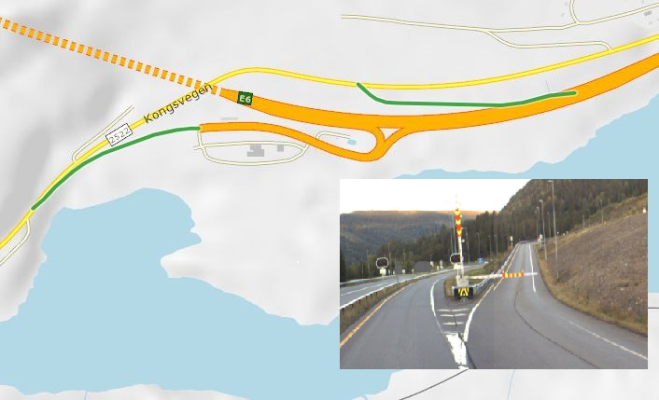
Figur 1 Beredskapsveg mellom E6 og fv. 2522 ved Øyertunnelen
(Foto: Fra Vegkart og vegbilder, Statens vegvesen)

Innhold
1 Innledning 2
2 Om vegobjekttypen 2
3 Bruksområder 2
4 Registreringsregler med eksempler 3
5 Relasjoner 6
6 Egenskapstyper 7
7 UML-modell 8

Innledning
Dette er en produktspesifikasjon for vegobjekttypen Beredskapsveg i NVDB. Produktspesifikasjon er oppdatert i henhold til Datakatalogversjon 2.33.
Sist oppdatert dato: 2023.07.13.

Om vegobjekttypen
Tabell 2-1 gir generell informasjon om vegobjekttypen hentet fra Datakatalogen.
Tabell 2-1 Informasjon om vegobjekttypen
Navn vegobjekttype | Beredskapsveg
Definisjon | Vegstrekning som ikke er åpen for allmenn trafikk. Åpnes for å lede trafikk til en annen veg når hovedvegen stenges.
Representasjon i vegnettet | Strekning
Kategoritilhørighet | Kategori 1 - Nasjonale data 1
Sideposisjonsrelevant | Nei
Kjørefeltrelevant | Nei
Krav om morobjekt | Nei
Kan registreres på konnekteringslenke | Ja

Bruksområder
Tabell 3-1 gir oversikt over viktige bruksområder for NVDB-data. Det er markert hvilke av disse som er aktuelt for denne vegobjekttypen. I noen tilfeller er det gitt mer utfyllende informasjon.
Tabell 3-1 Oversikt over bruksområder
Bruksområde | Relevant | Utfyllende informasjon
NTP - Oversiktsplanlegging
Vegnett - navigasjon | X
Statistikk
Beredskap | X
Sikkerhet
ITS
VTS – Info | X
Klima – Miljø
Vegliste – framkommelighet | X
Drift og vedlikehold | X
Annet bruksområde

Registreringsregler med eksempler

Registreringsregler
Nedenfor presenteres regler for registrering av data knyttet til gjeldende vegobjekttype. For noen regler er det i kolonne til høyre referert til utfyllende eksempler.
Nr. |  | Regel | Eks.
1 |  | Generelt
 | a | En forekomst av vegobjekttypen Beredskapsveg i NVDB gjenspeiler en strekning i vegnettet som ikke er åpen for allmenn trafikk, men som åpnes for å lede trafikken over til en annen veg når hovedvegen stenges for trafikk.
 |  | Eksempler i kapittel 4.2 viser ulike varianter av Beredskapsveg og hvordan disse skal registreres. | 4.2.1
2 |  | Omfang – hva skal registreres
 | a | Alle beredskapsveger knyttet til vegnettet skal registreres i NVDB.
3 |  | Forekomster – oppdeling ved registrering
 | a | En Beredskapsveg skal registreres som ett vegobjekt med en NVDBID.
4 |  | Egengeometri
 | a | Vegobjekttypen Beredskapsveg skal ikke ha egengeometri.
5 |  | Egenskapsdata
 | a | Det framkommer av oversikten i kapittel 6.1 hvilke egenskapstyper som kan angis for denne vegobjekttypen. Her framkommer det også hvilken informasjon som er absolutt påkrevd (1), påkrevd (2), betinget (3) og opsjonell (4). I kapittel 7.3 finnes UML-modell som gir oversikt over egenskaper og tilhørende tillatte verdier. | 4.2.2  4.2.3  4.2.4
6 |  | Relasjoner
 | a | Vegobjekttypen Beredskapsveg har ingen relasjoner til andre vegobjekttyper i NVDB.
7 |  | Lignende vegobjekttyper i Datakatalogen
 | a
8 |  | Stedfesting til vegnettet i NVDB
 | a | Beredskapsveg stedfestes normalt kun på Sideanleggsdel (919), men kan i noen tilfeller også benyttes på andre deler av vegnettet.

Eksempler

Beredskapsveg E16 Bagn i Sør-Aurdal kommune
Eksempelet viser Beredskapsveg tilknyttet E16 i Bagn i Sør-Aurdal kommune. Denne strekningen benyttes når Bagnskleivtunnelen stenges for trafikk, og trafikken ledes over på fylkesvegen (gammel E16).
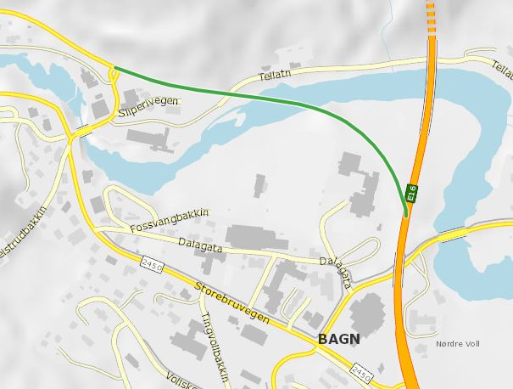 | EGENSKAPSDATA:  - Bruksområde = Driftsåpning
Foto: Vegkart, Statens vegvesen

Egenskapstype Bruksområde = Driftsåpning
Eksempelet viser en beredskapsveg tilknyttet E6 ved Biri i Gjøvik kommune. Strekningen benyttes når E6 stenges for trafikk og trafikken ledes over på fv. 2538.
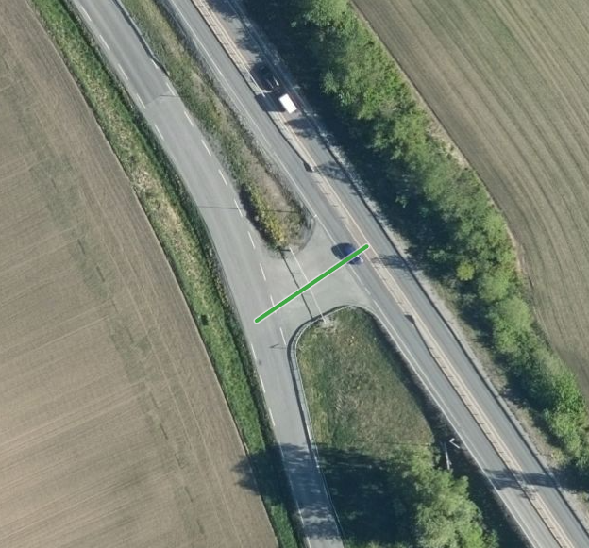 | EGENSKAPSDATA  - Bruksområde = Driftsåpning
Foto: Vegkart, Statens vegvesen

Egenskapstype Bruksområde = Beredskapsferjestrekning
Eksempelet viser beredskapsferjestrekning for E39 fra Valevåg - Skjærsholmane. Strekningen benyttes når E39 Bømlafjordtunnelen stenges for trafikk.
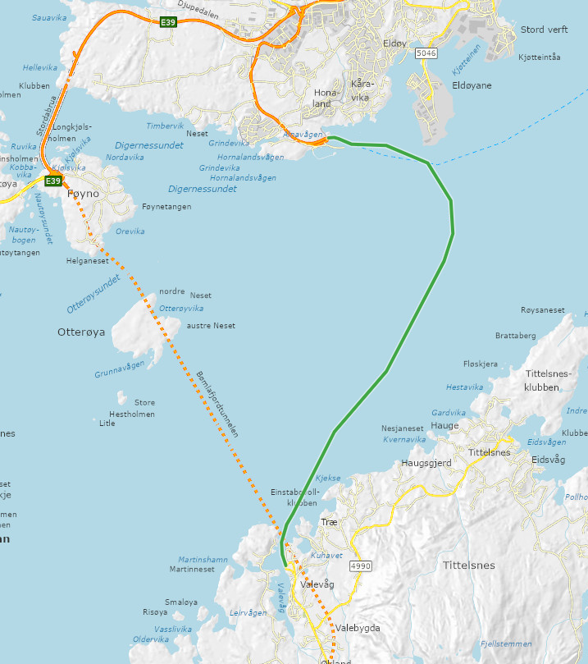 | EGENSKAPSDATA:  - Bruksområde = Beredskapsferjestrekning
Foto: Vegkart, Statens vegvesen

Egenskapstype Bruksområde = Sykkelrute
Eksempelet viser beredskapveg for E16 i Begnadalen i Sør-Aurdal. Strekningen benyttes når E16 Bergsundtunnelen stenges for trafikk. Beredskapsvegen benyttes også for gående og syklende da det er forbudt for gående og syklende i tunnelen.
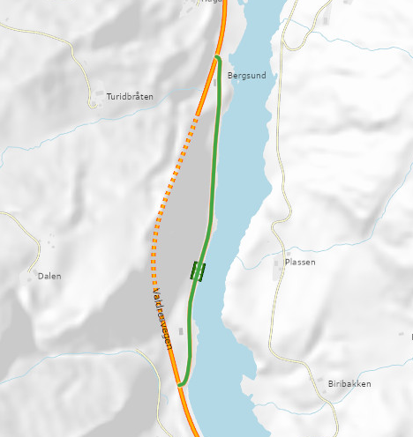  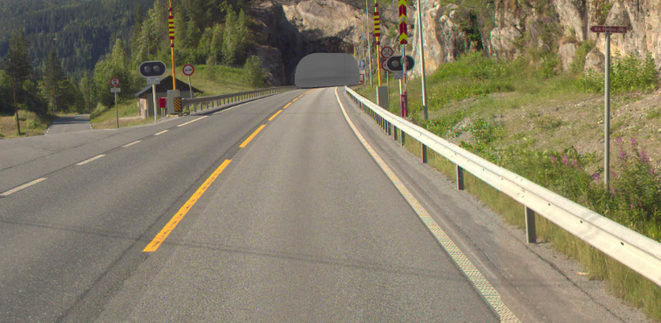 | EGENSKAPSDATA:  - Bruksområde = Sykkelrute
Foto: Vegkart og Vegbilde, Statens vegvesen

Relasjoner
Vegobjekttypen har ingen relasjoner til andre vegobjekttyper i NVDB.

Egenskapstyper
I det følgende beskrives egenskapstyper tilhørende aktuell vegobjekttype. Vi skiller på standard egenskapstyper og geometriegenskapstyper.

Standard egenskapstyper
Egenskapstyper som ikke er geometriegenskapstyper regnes som standard egenskapstyper. Disse gir utfyllende informasjon om vegobjektet. Tabell 6-1 gir oversikt over alle standard egenskapstypene tilhørende Beredskapsveg.
Tabell 6-1 Oversikt over egenskapstyper med tilhørende tillatte verdier
Egenskapstypenavn  Tillatt verdi | Datatype | Viktighet | Beskrivelse | ID
Bruksområde | FlerverdiAttributt, Tekst | 4: Opsjonell | Angir hvilket bruksområde beredskapsvegen i hovedsak benyttes til. | 12599
• Sykkelrute |  |  | Benyttes der beredskapsveg utenfor tunnel også skal benyttes som sykkelrute der sykling i tunnel er forbudt. Dette kan også være aktuelt utenom tunnel. | 21732
• Driftsåpning |  |  | Åpning i rekkverk eller eget sideanlegg for å lede trafikk igjennom når hovedveg blir stengt. | 21733
• Beredskapsferjestrekning |  |  | Benyttes der ferjestrekningen kun er i bruk i beredskapssammenheng. | 21734

Geometriegenskapstyper (egengeometri)
Vegobjekttypen har ikke geometriegenskapstyper (egengeometri).

UML-modell

Relasjoner (mor-datter)
UML-diagram viser relasjoner til andre vegobjekttyper.
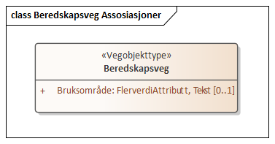

Betingelser
UML-diagram viser egenskaper med betingelser.
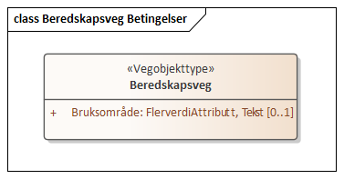

Tillatte verdier
UML-diagram viser egenskaper med tillatte verdier.
